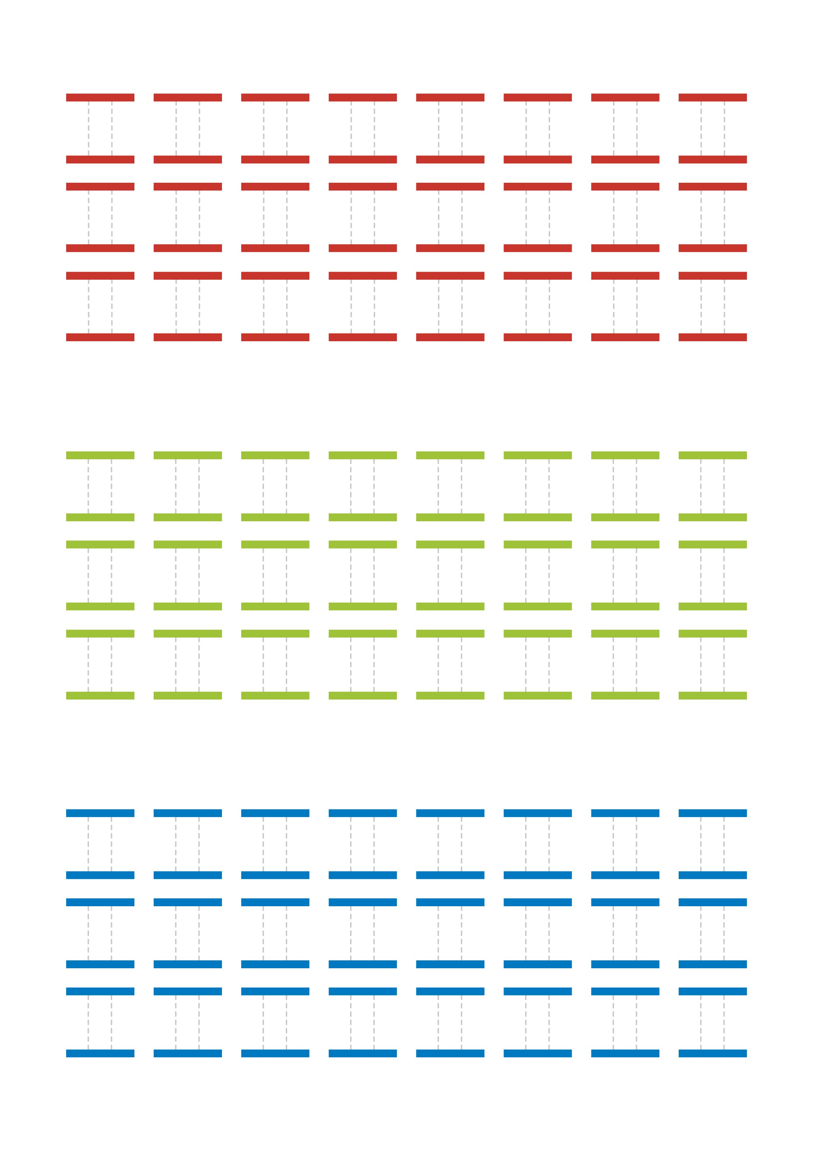
参考
参考
参考

参考
参考
参考

参考
参考
参考

参考
参考
参考

参考
参考
参考

参考
参考
参考

参考
参考
参考

参考
参考
参考
参考
参考
参考

参考
参考
参考

参考
参考
参考

参考
参考
参考

参考
参考
参考

参考
参考
参考

参考
参考
参考

参考
参考
参考

参考
参考
参考

参考
参考
参考

参考
参考
参考

参考
参考
参考

参考
参考
参考

参考
参考
参考

参考
参考
参考

参考
参考
参考

重要
重要
重要
重要
重要
重要
重要
重要
重要
重要
重要
重要
重要
重要
重要
重要
重要
重要
重要
重要
重要
重要
重要
重要
重要
重要
重要
重要
重要
重要
重要
重要
重要
重要
重要
重要
重要
重要
重要
重要
重要
重要
重要
重要
重要
重要
重要
重要
重要
重要
重要
重要
重要
重要
重要
重要
重要
重要
重要
重要
重要
重要
重要
重要
重要
重要
重要
重要
重要
重要
重要
重要

